附件1：
建邺区虹苑一村11幢3楼西边及11栋4楼房屋整体出租明细表：
标的编号 | 坐落 | 建筑面积  （㎡） | 装修程度 | 招租业态 | 拟挂牌价格（元/㎡/天） | 拟挂牌年租金（万元/年） | 租期（月） | 装修  改造期（月） | 租金支付方式 | 租赁押金（万元） | 租赁期间上涨方式 | 原合同  到期时间
1 | 建邺区虹苑一村11幢3楼西边 | 420 | 简装 | 小区配套服务类企业 | 0.39 | 6 | 60 | 6 | 季付 | 1 | 无 | 无
2 | 建邺区虹苑一村11幢4楼 | 481.17 | 毛坯 | 小区配套服务类企业 | 0.38 | 6.7
 | 合计 | 901.17 |  |  |  | 12.7
备注：面积以实际测量为准。

附件2：商业租赁示意图
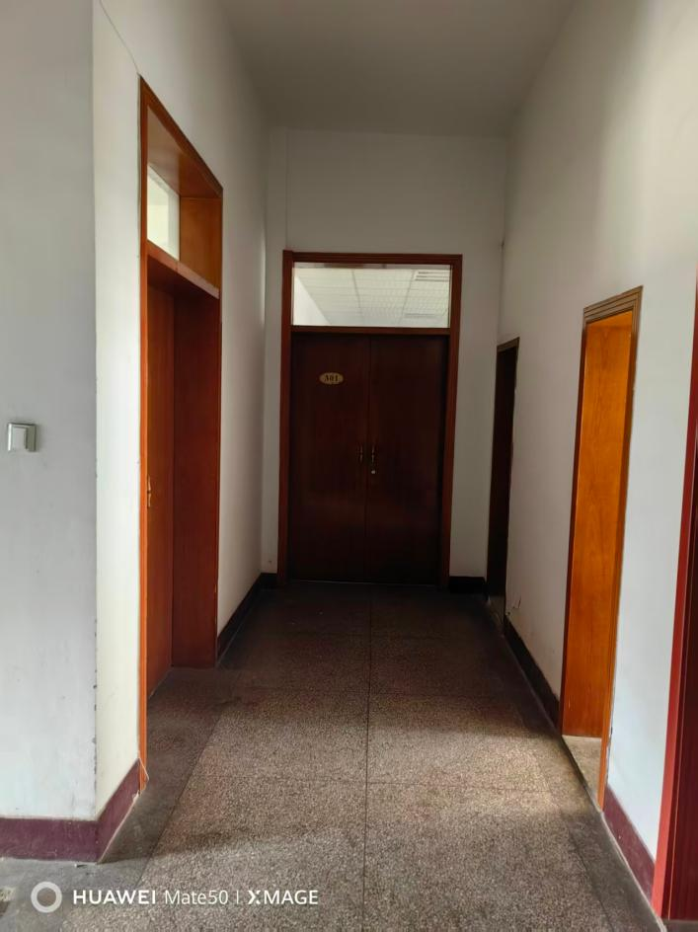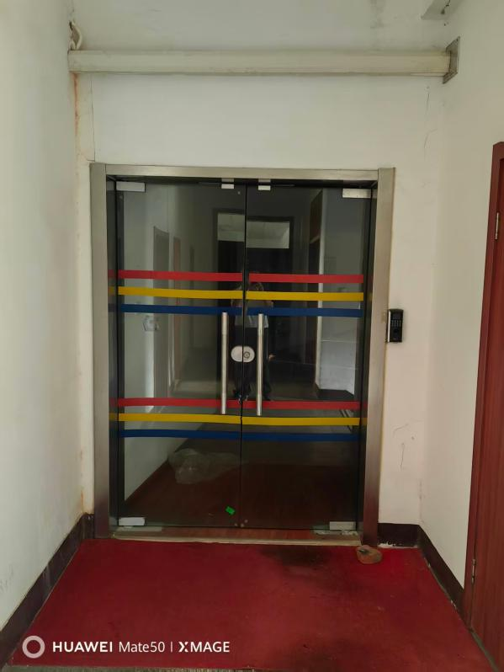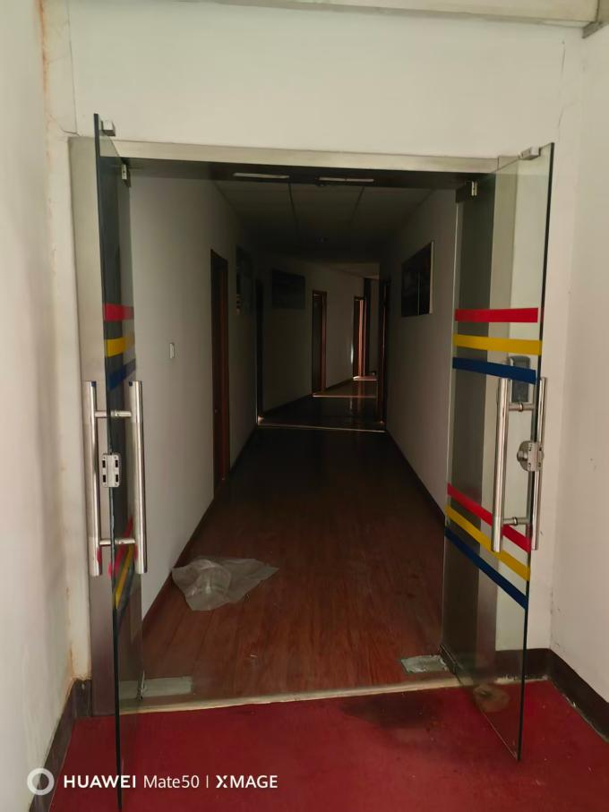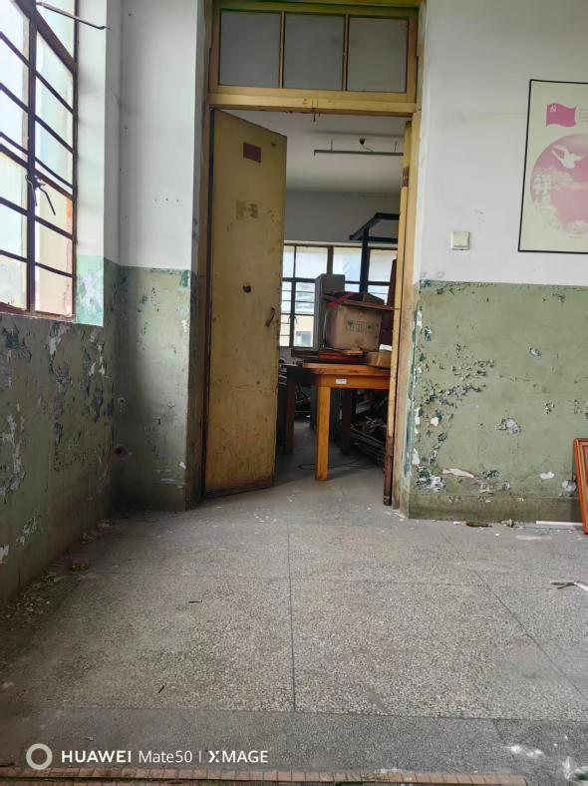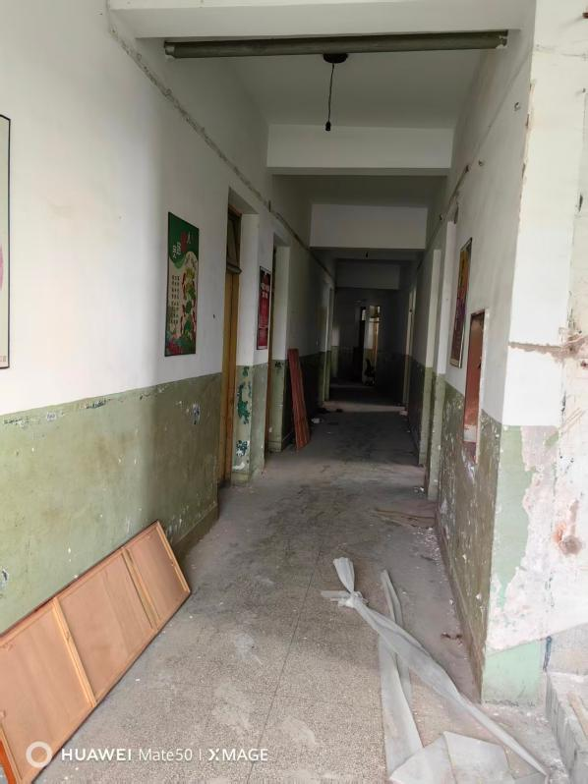
备注：挂牌期内意向承租方自行进行场地勘查，图片仅为参考，以实际情况为准。

